ข่าวประจำวันที่ 9 มีนาคม 2560 หน้า 7

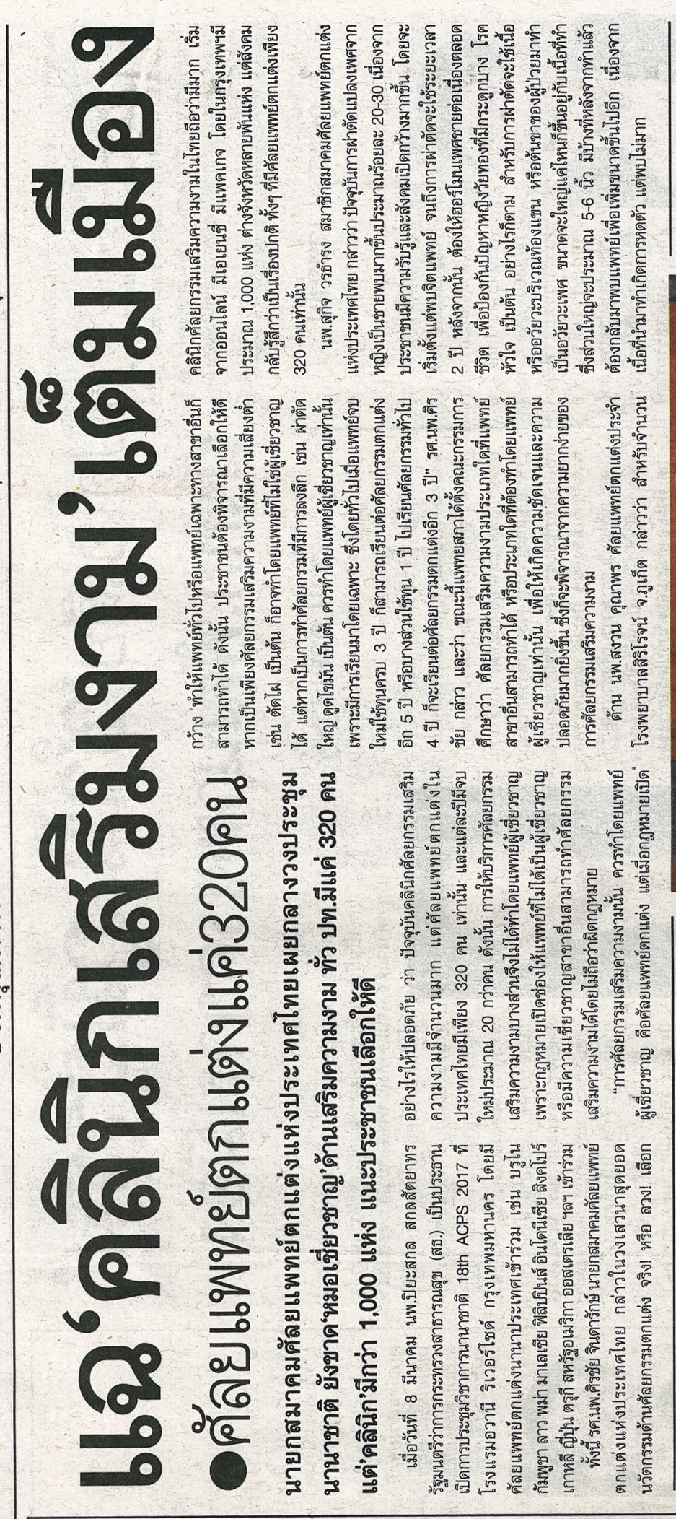
ข่าวประจำวันที่ 9 มีนาคม 2560 หน้า 7

ข่าวประจำวันที่ 9 มีนาคม 2560 หน้า 15

